NGÔ NHỰT MINH MSSV: N19DCAT050Tên đề tài: Xây dựng hệ thộng giám sát mạng Nagios Lớp: D19CQAT01-N …..

BỘ THÔNG TIN VÀ TRUYỀN THÔNG
HỌC VIỆN CÔNG NGHỆ BƯU CHÍNH VIỄN THÔNG
------------------------------



BÁO CÁO THỰC TẬP
TỐT NGHIỆP ĐẠI HỌC

(BÁO CÁO THỰC ĐỊNH KỲ THỰC TẬP TỐT NGHIỆP ĐẠI HỌC)

Đề tài: “XÂY DỰNG HỆ THỐNG GIÁM SÁT MẠNG NAGIOS”

Người hướng dẫn : ĐÀM MINH LỊNH
Sinh viên thực hiện : NGÔ NHỰT MINH
Mã số sinh viên : N19DCAT050
Lớp : D19CQAT01-N
Khoá : 2019-2024
Hệ : Chính quy
TP. HCM

2023…
TP.HCM, tháng 07 /2023

BỘ THÔNG TIN VÀ TRUYỀN THÔNG
HỌC VIỆN CÔNG NGHỆ BƯU CHÍNH VIỄN THÔNG
-----------------------------

BÁO CÁO THỰC TẬP
TỐT NGHIỆP ĐẠI HỌC

Đề tài: “XÂY DỰNG HỆ THỐNG GIÁM SÁT MẠNG NAGIOS”

Người hướng dẫn : ĐÀM MINH LỊNH
Sinh viên thực hiện : NGÔ NHỰT MINH
Mã số sinh viên : N19DCAT050
Lớp : D19CQAT01-N
Khoá : 2019-2024
Hệ : Chính quy
TP.HCM, tháng 07/2023

MỞ ĐẦU
Nền công nghệ thông tin nước ta đã và đang phát triển trên mọi lĩnh vực của cuộc sống. Với việc phát triển nhanh mạng lưới thiết bị công nghệ thông tin đã gây ra những khó khăn nhất định trong việc quản lý hệ thống mạng. Hiện nay, với các doanh nghiệp, việc áp dụng công nghệ vào hệ thống của mình trở nên cần thiết và phổ biến hơn bao giờ hết. Trong hầu hết các trường hợp, việc các thiết bị, mạng và hệ thống hoạt động trơn tru cũng trở thành chìa khóa giúp cho doanh nghiệp hoạt động hiệu quả.
Quản trị mạng vì lẽ đó đã trở nên vô cùng thiết yếu với từng cá nhân, tổ chức có nhu cầu đảm bảo tính sẵn sàng cho hệ thống mạng máy tính của hộ. Bên cạnh đó rất nhiều phần mềm hỗ trợ nhau quản lý và giám sát mạng ra đời. Nagios là hệ thống giám sát mạng có chi phí đầu tư thấp. Tuy nhiên nó có khả năng rất mạng mẽ trong việc giám sát hoạt động của các thiết bị trên mạng. Bởi vậy Nagios rất được tin tưởng và sử dụng rộng rãi trên toàn cầu. Đây là bộ công cụ hỗ trợ đắc lực cho nhà quản trị nhằm phân tích, giám sát cũng như các công cụ quản lý việc thực thi trên hệ thống mạng.
Bài luận tập trung vào việc xây dựng một mô hình sử dụng công cụ giám sát Nagios. Đây là công cụ khá phổ biến và được ưa chuộng bởi có thể được xây dựng với chi phí thấp với chất lượng tương đương và phù hợp với nhu cầu của đa số người sử dụng so với các công cụ giám sát thương mại khác.

LỜI CẢM ƠN

Đề tài “Xây dựng hệ thống giám sát mạng Nagios” là nội dung em chọn để nghiên cứu và làm đồ án thực tập sau quá trình học tập tại trường Học viện Công Nghệ Bưu Chính Viễn Thông.
Lời đầu tiên, em xin gửi lời cảm ơn đặc biệt tới thầy Đàm Minh Lịnh, người đã dành thời gian và công sức hướng dẫn em trong quá trình nghiên cứu và thực hành đề tài. Nhờ sự hỗ trợ và sự động viên của thầy, em đã vượt qua những khó khăn, trở ngại và đã hoàn thành đồ án thực tập này một cách tốt nhất có thể.
Với lòng biết ơn chân thành, em xin phép gửi lời tri ân sâu sắc đến các thầy cô trường Học Viện Công Nghệ Bưu Chính Viễn Thông cơ sở tại TP.HCM đã tận tình dẫn dắt và truyền đạt cho em rất nhiều kiến thức quý báu trong trong những năm học vừa qua. Thật sự, em đã có cơ hội được trau dồi kiến thức và rèn luyện bản thân dưới sự hướng dẫn tận tâm của các thầy cô, và đó là điều vô cùng giá trị đối với em.
Cuối cùng, em xin chúc mừng quý thầy cô khoa Công nghệ thông tin 2 và thầy Đàm Minh Lịnh vô cùng dồi dào sức khỏe để tiếp tục sứ mệnh cao cả truyền đạt kiến thức cho thế hệ mai sau. Sự đóng góp của quý thầy cô không chỉ giúp đỡ em mà còn hình thành và phát triển tài năng của nhiều thế hệ sinh viên khác. Em hy vọng rằng những giá trị mà em đã nhận được từ quý thầy cô sẽ trở thành nguồn động lực và nền tảng vững chắc cho em trên con đường chinh phục những ước mơ và mục tiêu trong tương lai. Một lần nữa, em chân thành cảm ơn và mong rằng quý thầy cô sẽ luôn được tràn đầy niềm vui và thành công trong sự nghiệp giáo dục.

TP Hồ Chí Minh, ngày 16 tháng 07 năm 2023
SINH VIÊN THỰC HIỆN ĐỀ TÀI
Minh
Ngô Nhựt Minh

MỤC LỤC
Trang
CHƯƠNG 1 CƠ SỞ LÝ THUYẾT 7
1.1 Tổng quan về giám sát mạng 7
1.1.1 Khái niệm về giám sát mạng 7
1.1.2 Các yếu tố cốt lõi của giám sát mạng 7
1.1.3 Mục đích của giám sát mạng 7
1.1.4 Những thành phần cần giám sát 7
1.1.5 Lợi ích khi thực hiện giám sát mạng 8
1.2 Hệ thống giám sát mạng 8
1.2.1 Đặt vấn đề 8
1.2.2 Các tiêu chí chung để đánh giá một hệ thống giám sát mạng 9
CHƯƠNG 2: TỔNG QUAN VỀ PM NAGIOS VÀ XD MÔ HÌNH GIÁM SÁT MẠNG 10
2.1 Phần mềm giám sát mạng Nagios 10
2.1.1 Giới thiệu về Nagios 10
2.1.2 Các tính năng của Nagios 10
2.1.3 Kiến trúc của Nagios và cách thức hoạt động 10
2.2 Một số Plugin thường được sử dụng trong Nagios 12
2.3 Xây dựng mô hình giám sát mạng 14
CHƯƠNG 3: TRIỂN KHAI MÔ HÌNH THỰC NGHIỆM VÀ ĐÁNH GIÁ KẾT QUẢ 16
3.1 Triển khai mô hình thực nghiệm 16
3.1.1 Cài đặt máy chủ quản lý, giám sát 16
3.1.1.1 Thông tin hệ thống 16
3.1.1.2 Thông tin hệ thống 16
3.1.2 Cài đặt host Linux 22
3.1.2.1 Thông tin cụ thể của host 22
3.1.2.2 Các thông số cần quản lý 22
3.1.2.3 Cài đặt 22
3.1.3 Cài đặt host Window 27
3.1.3.1 Thông tin cụ thể của host 27
3.1.3.2 Các thông số cần giám sát 27
3.1.3.3 Cài đặt 27
3.1.4 Cài đặt host Website 30
3.1.4.1 Các trang web cần giám sát 30
3.1.4.2 Cài đặt 30
3.1.5 Cài đặt cảnh báo qua mail 32
3.1.5.1 Thông tin hệ thống 32
3.1.5.2 Cài đặt ứng dụng mail 32
3.1.5.3 Liên kết ứng dụng mail với phần mềm giám sát 33
3.2 Kiểm tra mô hình thực nghiệm 35
3.2.1 Chạy thử mô hình 35
3.2.2 Kiểm tra các thông số giám sát 35
3.3 Đánh giá kết quả 37
3.3.1 Kết quả thực hiện đồ án 37
3.3.2 Đánh giá quá trình thực hiện đồ án 38
CHƯƠNG 4: TỔNG KẾT VÀ ĐỊNH HƯỚNG PHÁT TRIỂN 38
4.1 Tổng kết 38
4.2 Định hướng phát triển 38
PHỤ LỤC 40
DANH MỤC TÀI LIỆU THAM KHẢO 41
DANH MỤC CÁC BẢNG, SƠ ĐỒ, HÌNH
Trang
Bảng 1.1 Các thành phần của một hệ thống giám sát mạng 16
Hình 1.1: Sơ đồ mô tả một hệ thống giám sát mạng gồm 2 khối: cảnh báo và theo dõi 9
Hình 2.1: Kiến trúc và cách thức hoạt động của Nagios 11
Hình 2.2: Cách thức hoạt động của Nagios Plugin 12
Hình 2.3: Plugin NRPE 13
Hình 2.4: Plugin NSClient++ 13
Hình 2.5: Plugin NSCA 13
Hình 2.6: Plugin SNMP 14
Hình 2.7: Plugin NDOUtils 14
Hình 2.8: Đề xuất triển khai mô hình hệ thống giám sát mạng 15
Hình 3.1: Máy chủ ảo apache cho Nagios đã được cài đặt 17
Hình 3.2: Tạo group, user và www-data 18
Hình 3.3: Tạo người dùng và mật khẩu đăng nhập Nagios Core 18
Hình 3.4: Kiểm tra trạng thái UFW sau khi cài đặt 19
Hình 3.5: Chỉnh sửa email trên file contacts.cfg 20
Hình 3.6: Thêm define command NRPE vào file commands.cfg 20
Hình 3.7: Nagios đã ở trạng thái active 21
Hình 3.8: Đăng nhập vào web của Nagios 21
Hình 3.9: Giao diện web của Nagios Core 4.4.6 22
Hình 3.10: Cấu hình file nrpe.cfg 23
Hình 3.11: Thêm arguments vào file nrpe.cfg 23
Hình 3.12: Kiểm tra trạng thái ufw 24
Hình 3.13: Kiểm tra lỗi 26
Hình 3.14: Host debian đã up trên giao diện web của Nagios Core 4.4.6 27
Hình 3.15: Giao diện Configuration NSClient++ 28
Hình 3.16: Quá trình cài đặt dã hoàn tất 28
Hình 3.17: Restart lại dịch vụ NSClient++ 29
Hình 3.18: Cấu hình file nagios.cfg 29
Hình 3.19: Cấu hình file window.cfg 30
Hình 3.20: Host winserver đã xuất hiện và up trên giao diên Nagios Core 4.4.6 30
Hình 3.21: Cấu hình file website.cfg 31
Hình 3.22: Host website đã xuất hiện và up trên giao diên Nagios Core 4.4.6 32
Hình 3.23: Cấu hình file main.cfg 33
Hình 3.24: Mail đã được gửi về thành công 33
Hình 3.25: Xác định định nghĩa lệnh cho dịch vụ mail trong file commands.cfg 34
Hình 3.26: Cấu hình file contacts.cfg 34
Hình 3.27: Thông báo đã được gửi về mail thành công 35
Hình 3.28: Trạng thái các host đang up trên giao diện Nagios Core 4.4.6 35
Hình 3.29: Các dịch vụ được giám sát trên Nagios Core 4.4.6 35
Hình 3.30: Bảng Service Commands 36
Hình 3.31: Kiểm tra tính năng gửi mail 36
Hình 3.32: Mail đã được gửi thành công đến địa chỉ mail đích 37
Hình 3.33: Các thông báo được gửi đến liên tục từ mail của nagios server 37

GUI: Graphical User Interface | Giao diện đồ họa người dùng
CGI: Computer Generated Imagery | Công nghệ mô phỏng hình ảnh bằng máy tính
SSL: Secure Sockets Layer | Giao thức bảo mật Internet dựa trên mã hóa.
API: Application Programming Interface | Giao diện lập trình ứng dụng
UFW: Uncomplicated Firewall | Một giao diện quản lý tường lửa đơn giản
KÍ HIỆU CÁC CỤM TỪ VIẾT TẮT

CHƯƠNG 1: CƠ SỞ LÝ THUYẾT
  - Tổng quan về giám sát mạng
1.1.1 Khái niệm về giám sát mạng
Giám sát mạng là việc sử dụng một hệ thống để liên tục theo dõi một mạng máy tính hoặc các thành phần trong đó, xem xét coi có các thành phần hoạt động chậm lại hoặc không hoạt động và thông báo cho quản trị viên mạng (qua giao diện web, email, tin nhắn SMS hoặc các báo động khác) trong trường hợp mạng không hoạt động hoặc có các rắc rối khác. Giám sát mạng là một phần của quản lý mạng.
Trong khi hệ thống phát hiện xâm nhập giám sát máy tính về các mối đe dọa bên ngoài, một hệ thống giám sát mạng về các vấn đề gây ra bởi máy chủ quá tải hoặc hư hỏng, các kết nối mạng hoặc các thiết bị khác.
Khi một kết nối không được thiết lập, nó sẽ bị time – out (thời gian phản hồi lâu hơn so với thời gian server cho phép), hoặc các tài liệu, tin nhắn không thể lấy được, thường sẽ sinh ra một hành động từ hệ thống giám sát. Trạng thái này gọi là request lỗi. Khi gặp lỗi, các báo động sẽ được gửi tới các sysadmin. Nếu có, hệ thống chuyển đổi dự phòng sẽ tự động kích hoạt để loại bỏ các máy chủ gặp vấn đề cho đến khi nó được sửa chữa.
1.1.2 Các yếu tố cốt lõi của giám sát mạng
Nhằm mang lại hiệu quả cao trong việc giám sát mạng, chúng ta cần nắm vững các yếu tố cốt lõi đặc thù của công việc này, cụ thể:
- Các công cụ, thiết bị, phần mềm phục vụ giám sát.
- Các bộ phận, đơn vị, hệ thống, dịch vụ và thiết bị phục vụ cho việc giám sát.
1.1.3 Mục đích của giám sát mạng
Một mô hình hoặc hệ thống quản lý, giám sát mạng tốt sẽ rất có ý nghĩa với các tổ chức, cá nhân bởi chúng được xây dựng với mục tiêu:
- Cải thiện việc sử dụng phần cứng thông qua việc kiểm soát hoạt động. Giả sử một máy tính không hoạt động đúng, hệ thống giám sát sẽ phát hiện và đưa ra thông báo, giúp người quản trị nhanh chóng đưa ra quyết định sửa chữa hoặc thay thế.
- Hạn chế tối đa Downtime, dịch vụ khách hàng, hình ảnh và uy tín của công ty sẽ ít phải chịu những tổn hại không đáng có.
- Ngăn ngừa sự cố và khi những sự cố này xảy ra, chúng được phát hiện nhanh hơn, giúp tiết kiệm thời gian và tiền bạc.
- Người quản trị không cần dành quá nhiều thời gian để quản lý bởi vì đã có hệ thống giám sát chịu trách nhiệm theo dõi hệ thống.
1.1.4 Những thành phần cần giám sát
Các yếu tố, đối tượng cần phải giám sát trong một hệ thống mạng máy tính có thể kể đến một số thành phần cơ bản sau:
- Trạng thái của Server: là thông tin về dung lượng, CPU hay các port dịch vụ của các máy chủ cung cấp dịch vụ mạng.
- Trạng thái của Client: là thông tin về dung lượng, CPU hay tình trạng hoạt động (đang up hoặc down) của các máy tính bên trong hệ thống.
- Băng thông, tốc độ mạng từ các cổng của các thiết bị mạng như Switch, Router.
1.1.5 Lợi ích khi thực hiện giám sát mạng
Ngày nay, các doanh nghiệp đều phụ thuộc vào mạng, máy tính. Các công cụ giám sát mạng vì thế chiếm một vai trò vô cùng quan trọng, cụ thể như:
- Đảm bảo thời gian hoạt động liên tục ở tình trạng tốt để hoạt động kinh doanh không bị gián đoạn.
- Cung cấp thông tin chi tiết về hiệu suất của mọi thiết bị và giao diện mạng, cùng với phân cấp của chúng.
- Giúp phân tích hiệu suất ở cấp thiết bị và giao diện bằng cách sử dụng các chỉ số hiệu suất.
- Xác đinh trước các rủi ro.
- Đưa ra cảnh báo để khắc phục kịp thời, hạn chế thời gian ngưng hoạt động.
1.2 Hệ thống giám sát mạng
1.2.1 Đặt vấn đề
Hiện nay, với các doanh nghiệp, việc áp dụng công nghệ vào hệ thống của mình trở nên cần thiết và phổ biến hơn bao giờ hết. Trong hầu hết các trường hợp, việc các thiết bị, mạng và hệ thống hoạt động trơn tru cũng trở thành chìa khóa giúp cho doanh nghiệp hoạt động hiệu quả.
Tuy nhiên, không có gì đảm bảo các thiết bị, máy tính trong hệ thống luôn luôn hoạt động an toàn và đúng cách. Những lỗi làm phát sinh các sự cố nghiêm trọng có thể xuất hiện bất cứ lúc nào. Do cơ sở hạ tầng máy tính đóng vai trò vô cùng quan trọng, cho nên chúng ta cần phải kiểm soát hoạt động chính xác của nó, để khi xảy ra lỗi không gây ảnh hưởng đến các dịch vụ được cung cấp cho người dùng.
Để phát hiện và ngăn chặn các sự cố, một hệ thống giám sát các thiết bị, máy tính… qua mạng trong hệ thống với công nghệ chuyên dụng là rất cần thiết. Chúng chịu trách nhiệm kiểm soát công nghệ được công ty sử dụng (bao gồm: phần cứng, mạng, thông tin liên lạc, hệ điều hành, ứng dụng,...), phân tích hoạt động và hiệu suất của công nghệ, đồng thời phát hiện và cảnh báo về các lỗi có thể xảy ra.
1.2.2 Các tiêu chí chung để đánh giá một hệ thống giám sát mạng
Để đánh giá một mô hình giám sát mạng có đủ tốt với hệ thống mạng, máy tính của mình, ta dựa vào các tiêu chí như sau:
- Phân tích thời gian thực: cung cấp các thông báo giám sát gần như liên tục, đảm bảo độ trễ tối thiểu
- Hệ thống cảnh báo: khi sự cố xuất hiện, một thông báo được tạo và được gửi đến đúng người, đúng chỗ. Thông báo có thể được cấu hình theo các điều kiện kích hoạt (ví dụ: đĩa cứng đạt dung lượng tối đa).
- Có thể thông báo theo nhiều cách khác nhau (email, SMS) đến đúng người, đúng địa chỉ.
- Có giao diện đồ họa trực quan để thuận tiện cho việc phân tích dữ liệu, nên có các biểu đồ về dữ liệu khá thân thiện và dễ hiểu nhất có thể.
- Khả năng cài đặt các plug-in đa dạng nhằm đáp ứng tối đa nhu cầu của doanh nghiệp
- Phân loại theo người dùng: dữ liệu được truy cập bởi mỗi người dùng sẽ khác nhau tùy thuộc vào các quyền có sẵn.
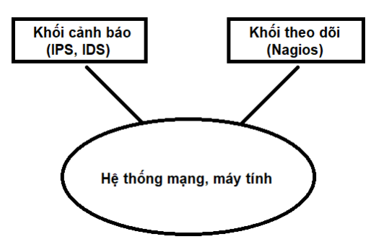
Một hệ thống giám sát mạng là sự kết hợp của nhiều yếu tố trong việc giám sát. Có thể lấy ví dụ đơn giản: một khối sẽ đảm nhiệm vai trò phát hiện các xâm nhập trái phép vào hệ thống từ bên ngoài, khối còn lại sẽ làm nhiệm vụ kiểm tra và phát hiện các vấn đề phát sinh nội bộ như máy chủ bị quá tải, kết nối mạng bị nghẽn hoặc các thiết bị khác hoạt động sai chức năng...

Hình 1.1: Sơ đồ mô tả một hệ thống giám sát mạng gồm 2 khối: cảnh báo và theo dõi
Ở phạm vi đồ án, chúng ta chỉ xét đến khả năng theo dõi các trạng thái của các thiết bị trong nội bộ hệ thống (tình trạng ổ đĩa, ram, các kết nối mạng).

CHƯƠNG 2: TỔNG QUAN VỀ PHẦN MỀM NAGIOS VÀ XÂY DỰNG MÔ HÌNH GIÁM SÁT MẠNG
2.1 Phần mềm giám sát mạng Nagios
2.1.1 Giới thiệu về Nagios
Từ khi ra đời vào năm 1999 đến nay, Nagios liên tục được phát triển và rất được quan tâm. Chúng khá phổ biến và được ưa chuộng bởi có thể được xây dựng với chi phí thấp (với bản Nagios Core có thể được triển khai miễn phí) với chất lượng tương và phù hợp với nhu cầu của đa số người sử dụng so với các công cụ giám sát thương mại khác số sản phẩm của Nagios như: Nagios XI, Nagios log server, Nagios Network Analyzer, Nagios Fusion
Một số điểm ưu của Nagiosis:
- Mã nguồn mở
- Đáng tin cậy
- Dễ mở rộng
- Được sử dụng rộng rãi
- Chạy trên nhiều hệ điều hành (chỉ với bản Nagios XI)
Nagios có thể sử dụng để giám sát các thành phần sau
- Trạng thái host (đang hoạt động hoặc không hoạt động)
- Các tài nguyên, phần cứng của host (CPU, disk usage,…)
- Các trạng thái dịch vụ như DHCP, FTP, SSH, Telnet, HTTP/HTTPS, NTP, POP3, IMAP,SMTP,…
- Database servers như MySQL, Postgres, Oracle,…
2.1.2 Các tính năng của Nagios
Một số tính năng phổ biến của Nagios được biết đến như sau:
- Theo dõi một máy tính – host và dịch vụ của nó
- Gửi thông báo qua email hoặc SMS - Xử lý sự kiện
- Thu thập hiệu suất thiết bị - Quản lý tập trung
- Quản lý người dùng
- Các plugin đơn giản, dễ dàng phát triển và kiểm tra dịch vụ
- Tự động xoay vòng log file
- Có giao diện web để view
- Hoạt động dựa trên cơ chế plugin, Nagios nhận thông tin từ plugin và xử lý các thông tin đó
- Các API hỗ trợ nhiều hệ điều hành, nền tảng – Agent - Nhiều nguồn tư liệu hướng dẫn sử dụng
2.1.3 Kiến trúc của Nagios và cách thức hoạt động
- Kiến trúc
Nagios có kiến trúc khách - chủ. Thông thường, trên mạng, một máy chủ Nagios đang hoạt động và thực thi các yêu cầu giám sát qua các plugin được kết nối với các API, Agent được cài đặt đang chạy trên tất cả các máy khách từ xa cần được giám sát.
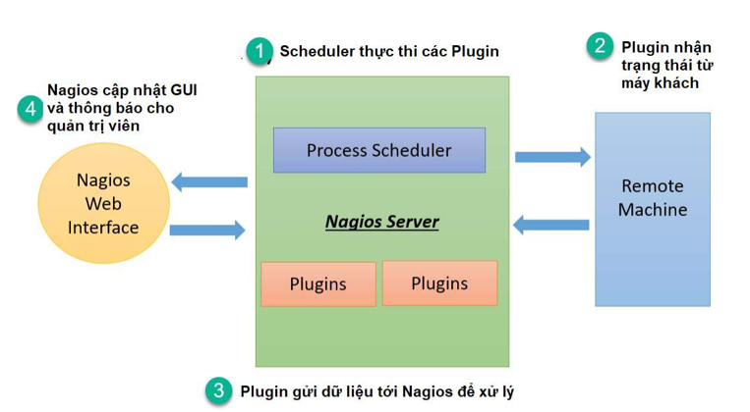
Hình 2.1: Kiến trúc và cách thức hoạt động của Nagios
- Chú thích
- Scheduler là một thành phần của phần máy chủ của Nagios. Nó gửi một tín hiệu để thực thi các plugin tại máy khách từ xa – remote host.
- Plugin nhận trạng thái từ máy chủ từ xa
- Plugin gửi dữ liệu đến bộ lập lịch quy trình
- Scheduler theo quy trình cập nhật GUI – giao diện đồ họa người dùng trên web và thông báo được gửi đến quản trị viên
- Nguyên lý hoạt động của Nagios
Nagios chạy trên một máy Server, nó sẽ chạy Plug-ins theo định kỳ trên máy server và sẽ liên lạc với các host và Server trên hệ thống mạng nội bộ hoặc trên internet. Bạn sẽ nhận được các thông tin gửi tới Nagios và bạn sẽ biết được các thông tin trạng thái thông qua giao diện web. Bạn cũng có thể nhận được các cảnh báo thông qua email, âm thanh hoặc SMS nếu có sự cố xảy ra trên các host hoặc dịch vụ mà bạn cần giám sát.
Plugin là thành phần biên dịch chương trình hoặc các ngôn ngữ kịch bản – Script (Perl scripts, shell scripts,…). Nó có thể chạy từ một dòng lệnh để kiểm tra trạng thái một host hoặc dịch vụ. Nagios sử dụng kết quả của plugins để xác định trạng thái hoạt động của các host và dịch vụ trong hệ thống mạng. Nagios sẽ thực thi một plugins bất kỳ lúc nào để kiểm tra trạng thái các host và dịch vụ. Kết quả của việc thực hiện kiểm tra sẽ được truyền tới nagios để xử lý.
Các plugin Nagios cung cấp trí thông minh cấp thấp về cách giám sát mọi thứ với Nagios Core. Chúng hoạt động như một ứng dụng độc lập, nhưng chúng được thiết kế để thực thi bởi Nagios Core. Nó kết nối với Apache được điều khiển bởi CGI để hiển thị kết quả. Hơn nữa, một cơ sở dữ liệu được kết nối với Nagios để giữ một tệp nhật ký tại đó.
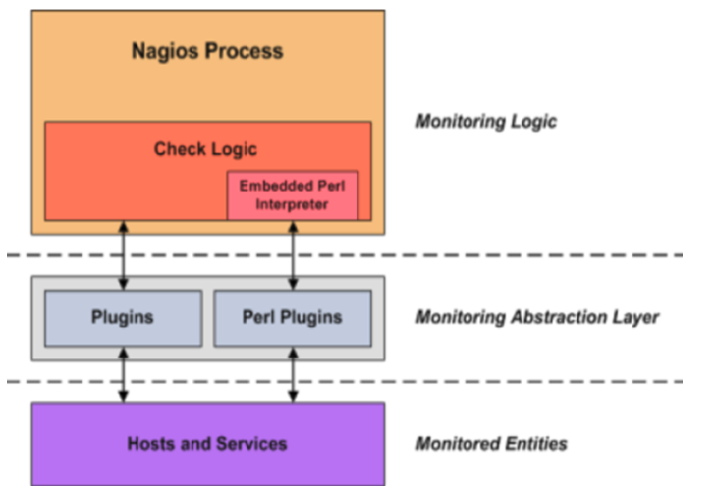
Hình 2.2: Cách thức hoạt động của Nagios Plugin
Một số plugin mà Nagios có sẵn để giám sát các thiết bị, dịch vụ: HTTP/HTTPS, POP3, IMAP, FTP, SSH, Disk usage,…GUI là giao diện của Nagios được sử dụng để hiển thị các trang web do CGI tạo ra. Nó có thể là các nút hiển thị màu xanh lá cây hoặc màu đỏ, âm thanh, đồ thị, v.v….
Khi một cảnh báo được nâng lên đến mức nghiêm trọng (CRITICAL hoặc UNKNOWN), thông báo sẽ hiển thị trên giao diện. Sau đó tùy theo cấu hình trên máy chủ Nagios, thông báo sẽ được gửi đến quản trị viên tự động hoặc thủ công.
2.2 Một số Plugin thường được sử dụng trong Nagios
- NRPE – sử dụng để giám sát các host Linux hoặc Mac OS

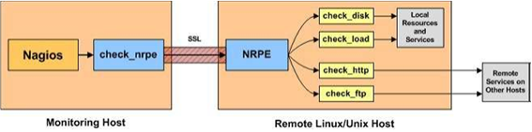
Hình 2.3: Plugin NRPE
Check_nrpe là một plugin để giám sát một máy linux hoặc Mac OS, thường có sẵn trong máy chủ giám sát.
NRPE nên được cài đặt trong mọi máy khách Linux hoặc Mac OS cần theo dõi dưới dạng gói (nrpe-nagios-server).
Có kết nối SSL giữa máy chủ và máy khách được thiết lập liên tục trao đổi thông tin với nhau.
- NSClient++: sử dụng để giám sát các máy Window
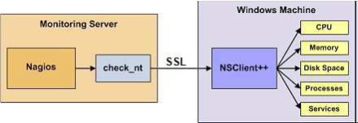

Hình 2.4: Plugin NSClient++
Check_nt là một plugin để giám sát một máy windows, phần lớn có sẵn trong máy chủ giám sát.
NSClinet ++ nên được cài đặt trong mọi máy khách Windows cần theo dõi.
Có kết nối SSL giữa máy chủ và máy khách liên tục trao đổi thông tin với nhau.
- NSCA: Hỗ trợ việc giám sát chủ động
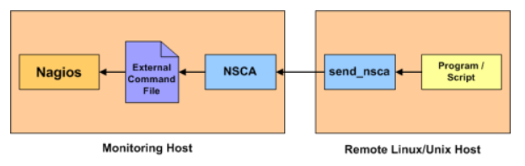
Hình 2.5: Plugin NSCA
Một ứng dụng trên nền Linux / Unix cho phép tích hợp các cảnh báo thụ động và kiểm tra từ các máy tính và các ứng dụng từ xa
Điều này rất hữu ích trong các thiết lập giám sát phân tán và dự phòng/chuyển đổi dự phòng.
- SNMP: Giám sát thiết bị mạng và server
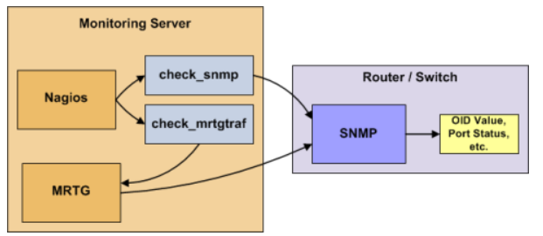
Hình 2.6: Plugin SNMP
Plugin cho phép giám sát trạng thái của các thiết thiết bị mạng như router, switch và thậm chí là các server
Switches and routers có thể được theo dõi dễ dàng bằng cách "ping" chúng để xác định mất gói, RTA, v.v.
Nếu switch của bạn hỗ trợ SNMP, bạn có thể theo dõi trạng thái cổng, v.v. bằng plugin check_snmp và băng thông (nếu bạn đang sử dụng MRTG) với plugin check_mrtgtraf.

NDOUtils: Hỗ trợ việc lưu trữ dữ liệu
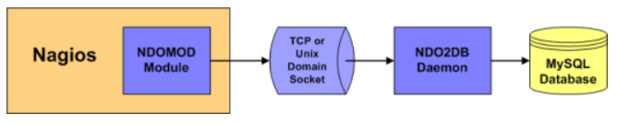
Hình 2.7: Plugin NDOUtils
NDOUtils là một plugin cho phép bạn lưu trữ tất cả thông tin trạng thái từ Nagios Core trong cơ sở dữ liệu MySQL.
Nhiều phiên bản của Nagios Core đều có thể lưu trữ thông tin của chúng trong cơ sở dữ liệu trung tâm để báo cáo tập trung.
Điều này có thể sẽ đóng vai trò là cơ sở cho giao diện web dựa trên PHP mới cho Nagios Core trong tương lai.
2.3 Xây dựng mô hình giám sát mạng với Nagios

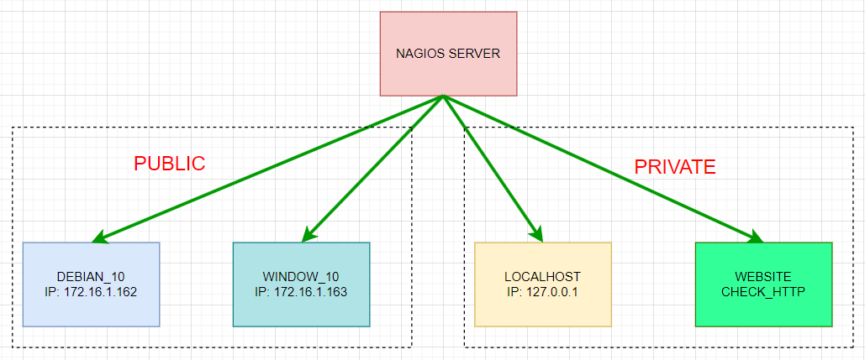
Hình 2.8: Đề xuất triển khai mô hình hệ thống giám sát mạng
Ở đây chúng ta sẽ xây dựng mô hình cơ bản, Nagios Server sẽ giám sát những dịch vụ của 4 host :
- Host Debian_10
- Dung lượng ổ cứng
- Dung lượng bộ nhớ
- Băng thông
- User đã đăng nhập
- Tình trạng CPU
- PING
- SSH
- HTTP
- Các tiến trình xử lý (Proccess)
- Host Localhost (ubuntu_22.04-máy cấu hình server)
- Dung lượng ổ cứng
- User đã đăng nhập
- Dòng điện truyền đến nguồn
- PING
- SSH
- HTTP
- Trao đổi phân vùng ổ đĩa
- Các tiến trình xử lý (Proccess)
- Host Window
- Trạng thái host (up hoặc down)
- Dung lượng ổ cứng
- NSClient ++ version
- Uptime
- Explorer.exe
- Host Website
- Check DNS
- Check SSL Certificate
- www.google.com
- www.portal.ptit.edu.vn
- www.ptithcm.edu.vn
CHƯƠNG 3: TRIỂN KHAI MÔ HÌNH THỰC NGHIỆM VÀ ĐÁNH GIÁ KẾT QUẢ
3.1 Triển khai mô hình thực nghiệm
STT | Host name | IP | OS | NOTE
1 | NagiosServer | 172.16.1.165 | Ubuntu 22.04 | Máy chủ giám sát các host cũng như trạng thái của các dịch vụ trên các host
2 | Debian | 172.16.1.162 | Debian 10 | Host chứa các dịch vụ mà NagiosServer cần giám sát
3 | Window | 172.16.1.163 | Window 10 | Host chứa các dịch vụ mà NagiosServer cần giám sát
4 | Localhost | 127.0.0.1 | Ubuntu 22.04 | Máy cài đặt NagiosServer tự giám sát các dịch vụ của chính nó
5 | Website | 127.0.0.1 | Linux | Chứa các URL mà NagiosServer cần giám sát
Hệ thống Nagios bắt đầu được cài đặt và giám sát những dịch vụ đầu tiên vào tháng 07/2023 trên server có địa chỉ mạng là 172.16.1.165. Địa chỉ truy cập vào hệ thống là http:// 172.16.1.165/nagios. Với mục đích thử nghiệm việc giám sát theo dõi trạng thái các host và các dịch vụ của trên các host, sau đó sẽ gửi kết quả giám sát được về cho máy đóng vài trò NagiosServer có địa chỉ là 172.16.1.165.
Bảng 1.1: Các thành phần của một hệ thống giám sát mạng
3.1.1 Cài đặt máy chủ quản lý, giám sát
3.1.1.1 Thông tin hệ thống
Hệ điều hành: Ubuntu 22.04 x 64bit
Dung lượng: 20Gb
Ram: 4G
IP: 172.16.1.165
Tên máy chủ: Ubuntu
3.1.1.2 Cài đặt
Các bước cần làm:
- Cài đặt các gói liên quan
- Cài đặt Nagios Core 4.4.6
- Cài đặt các plug-in Nagios và các plug-in NPRE
- Kiểm tra
Bước 1 - Cài các gói liên quan:
- Trước tiên, chúng ta cần cập nhật (update) và cài đặt các gói liên quan cho Nagios.Cập nhật hệ điều hành Ubuntu:
sudo apt update
- Sau đó, ta tiến hành cài đặt các gói liên quan:
sudo apt install -y autoconf bc gawk dc build-essential gcc libc6 make wget unzip apache2 php libapache2-mod-php libgd-dev libmcrypt-dev make libssl-dev snmp libnet-snmp-perl gettext
Bước 2 – Cài đặt Nagios Core 4.4.6
- Ở bước này, chúng ta sẽ thực hiện cài đặt Nagios Core 4.4.6 từ nguồn.
cd ~/
wget https://github.com/NagiosEnterprises/nagioscore/archive/nagios- 4.4.6.tar.gz
- Giải nén gói Nagios vừa được tải về và đi đến thư mục nagioscore-*
tar -xf nagios-4.4.6.tar.gz cd nagioscore-*
- Biên dịch và cài đặt Nagios
- Trước hết, biên dịch Nagios từ nguồn và định nghĩa cấu hình máy chủ ảo Apache cho Nagios:
sudo ./conHình --with-httpd-conf=/etc/apache2/sites-enabled sudo make all
sudo make all
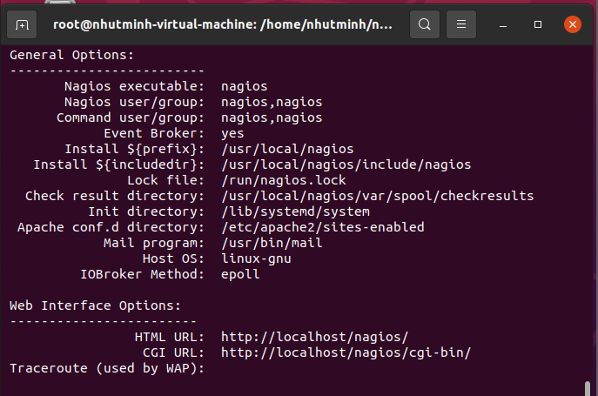
Hình 3.1: Máy chủ ảo apache cho Nagios đã được cài đặt
- Khởi tạo Nagios user và group, và thêm ‘www-data’ người dùng Apache vào Nagios group
sudo make install-groups-users
sudo usermod -a -G nagios www-data
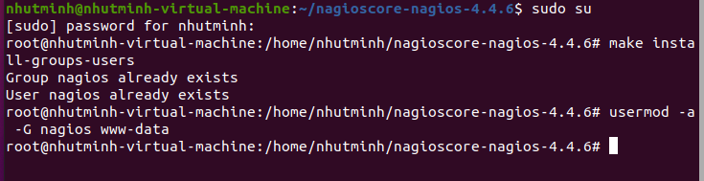
Hình 3.2: Tạo group, user và www-data
- Cài đặt nhị phân cho Nagios, dịch vụ daemon và commandmode
sudo make install sudo make install-daemoninit sudo make install-commandmode
- Sau đó, cài đặt cấu hình tập lệnh:
sudo make install-config
- Cài đặt cấu hình Apache cho Nagios và kích hoạt các mô đun mod_rewrite và mode_cgi.
sudo make install-webconf sudo a2enmod rewrite cgi
- Khởi động lại dịch vụ Apache.
systemctl restart apache2
- Tạo người dùng cho Nagios
- Sau khi cài đặt Nagios Core, chúng ta sẽ thêm vào chức năng xác thực người dùng cơ bản để đăng nhập vào giao diện web của Nagios. Và chúng ta sẽ sử dụng xác thực Apache cơ bản.
- Tạo người dùng ‘nagiosadmin’ và mật khẩu.
sudo htpasswd -c /usr/local/nagios/etc/htpasswd.users nagiosadmin
- Một yêu cầu tạo mật khẩu sẽ được hiển thị ngay sau tập lệnh trên
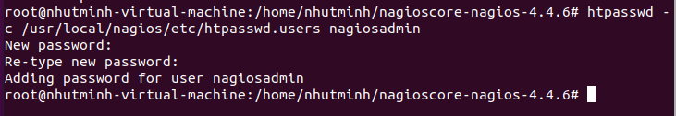
Hình 3.3: Tạo người dùng và mật khẩu đăng nhập Nagios Core
- Và bạn đã tạo xong người dùng ‘nagiosadmin’ dùng để truy cập giao diện của Nagios.
- Cài đặt UFW Firewall (tùy chọn bổ sung)
- Ở cấu hình firewall, chúng ta cần thêm vào dịch vụ Apache và port của máy chủ Nagios vào UFW Firewall.
- Thêm các port SSH và Apache HTTP sử dụng dòng lệnh của ufw
for svc in Apache ssh
do
ufw allow ssh
done
- Tiếp theo, khởi động UFW firewall trên hệ thống
ufw enable -y
- Kiểm tra trạng thái cấu hình UFW firewall
ufw status
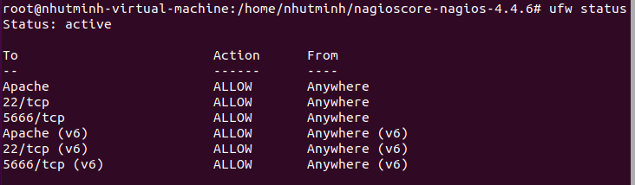
Hình 3.4: Kiểm tra trạng thái UFW sau khi cài đặt
Bước 3 – Cài đặt các plugin cho Nagios và NPRE
- Cả Nagios plug-in và NPRE plug-in đều được hỗ trợ theo mặc định ở hđh ubuntu. Chúng ta có thể tải xuống các gói đó với dòng lệnh:
sudo apt install monitoring-plugins nagios-nrpe-plugin
- Khi đã hoàn thành tải xuống, ta truy nhập vào thư mục cài nagios “/usr/local/nagios/etc” và tạo một thư mục mới để chứa tất cả các host được quản lý sau này:
cd /usr/local/nagios/etc
mkdir -p /usr/local/nagios/etc/servers
- Tiếp theo, vào file ‘nagios.cfg’ và cấu hình:
nano nagios.cfg
- Bỏ dấu comment “#” ở dòng ‘cfg_dir’
cfg_dir=/usr/local/nagios/etc/servers
- Tiếp theo, chỉnh sửa file “resource.cfg” và định nghĩa đường dẫn cho Nagios Monitoring Plugins:
nano resource.cfg
- Định nghĩa đường dẫn Nagios Monitoring Plugins bằng cách bỏ comment và chỉnh sửa lại như sau:
$USER1$=/usr/lib/nagios/plugins
Sau đó, thêm địa chỉ email liên hệ với Nagios admin bằng cách chỉnh sửa file cấu hình “objects/contact.cfg
vim objects/contacts.cfg
- Chỉnh sửa lại bằng tên email của bạn. Ở đây chúng ta sử dụng email nhutminh821002@gmail.com:
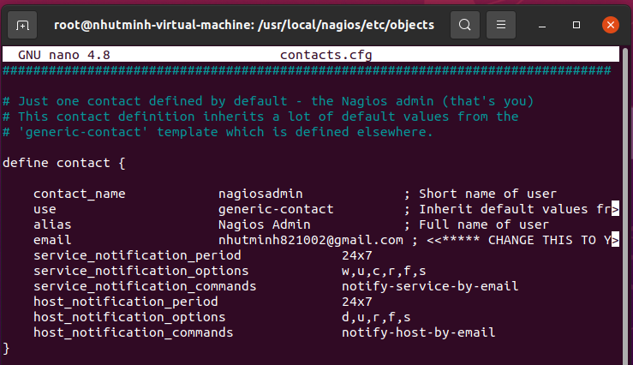
Hình 3.5: Chỉnh sửa email trên file contacts.cfg
- Định nghĩa nrpe-check-command bằng cách chỉnh sửa file “objects/commands.cfg”:
nano objects/commands.cfg
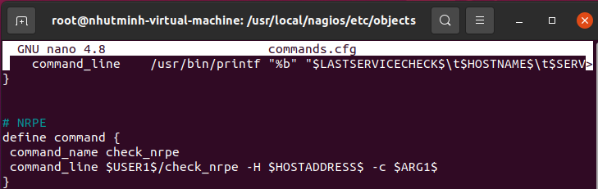
Hình 3.6: Thêm define command NRPE vào file commands.cfg
- Khởi động lại dịch vụ Nagios và chạy trên hệ thống:
Systemctl start nagios systemctl enable nagios
- Kiểm tra trạng thái dịch vụ Nagios ở máy chủ:
systemctl status nagios

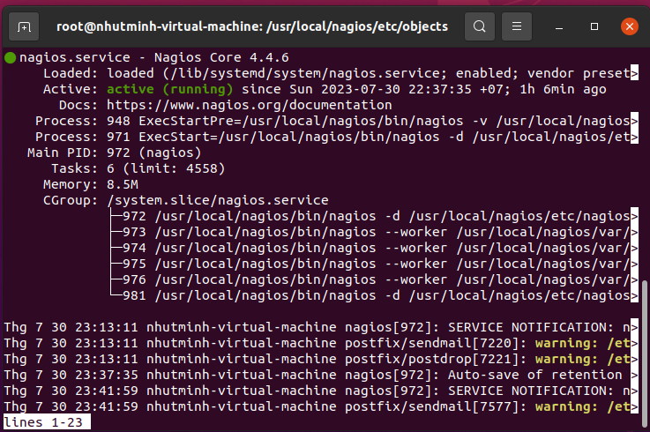
Hình 3.7: Nagios đã ở trạng thái active
- Khi Nagios đã chạy, chúng ta cần khởi động lại dịch vụ Apache để áp dụng cấu hình mới của Nagios.
systemctl restart apache2
- Để kiểm tra, mở trình duyệt web trên bất kì máy tính nào và gõ url dẫn tới giao diện nagios của bạn theo cấu trúc :
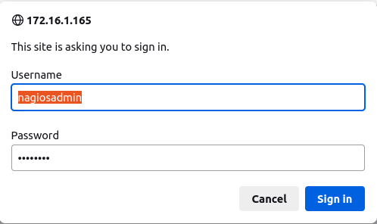
Hình 3.8: Đăng nhập vào web của Nagios
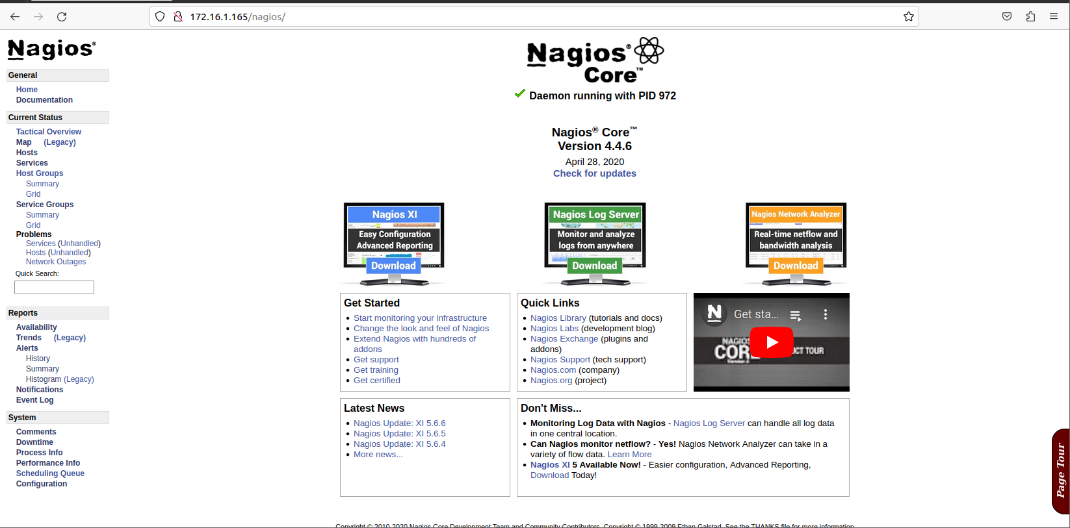
Hình 3.9: Giao diện web của Nagios Core 4.4.6
    - Cài đặt host Linux
3.1.2.1 Thông tin hệ thống
Hệ điều hành: Debian 10 x64
Dung lượng ổ cứng: 20Gb
Ram: 2G
IP: 172.16.1.162
      - Các thông số cần quản lý
Dung lượng ổ cứng
Dung lượng bộ nhớ
Băng thông
User đã đăng nhập
Tình trạng CPU
PING
SSH
HTTP
Các tiến trình xử lý (Proccess)
      - Cài đặt
- Đầu tiên, trên host Debian tải xuống các gói nagios nrpe server và nagios plug-in:
sudo apt install nagios-nrpe-server nagios-plugins -y
- Sau khi cài đặt xong, chỉnh sửa file cấu hình NRPE:
nano /etc/nagios/nrpe.cfg
- Chúng ta tìm đến dòng lệnh “server_address” và chỉnh sửa lại như sau:
server_address=172.16.1.162
- Sau đó chúng ta tiếp tục đi xuống, tìm đến dòng “allow_host” và tiến hành chỉnh sửa:
allow_hosts=127.0.0.1, 172.16.1.165
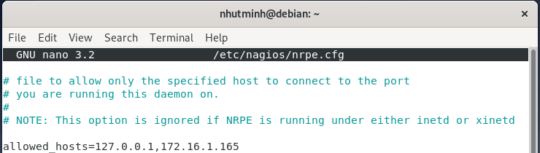
Hình 3.10: Cấu hình file nrpe.cfg
- Truy cập đến file “nrpe_local.cfg” và thực hiện chỉnh sửa:
nano /etc/nagios/nrpe_local.cfg
- Thực hiện khai báo các plugin nagios như sau:
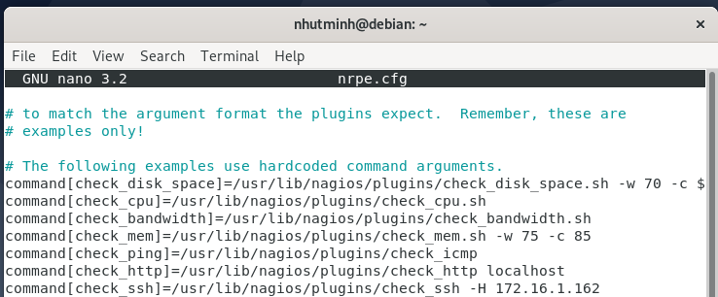
Hình 3.11: Thêm arguments vào file nrpe.cfg
- Sau đó, chúng ta thực hiện các tập lệnh sau để bật dịch vụ nrpe trên host:
systemctl restart nagios-nrpe-server
systemctl enable nagios-nrpe-server
- Tiếp theo, chúng ta kiểm tra ufw firewall để chắc chắn dịch vụ đã được thông qua.
- Trước hết chúng ta cần kiểm tra trạng thái của firewall. Nếu chưa khởi động, gõ “ufw enable -y”:
- Dòng lệnh “Firewall is active and enabled on system startup” xuất hiện, nghĩa là firewall đã được bật.
- Chúng ta thực hiện thêm port 5666/tcp và port 22/ssh vào firewall, sau đó kiểm tra như sau:
ufw allow 5666/tcp
ufw allow ssh
ufw status

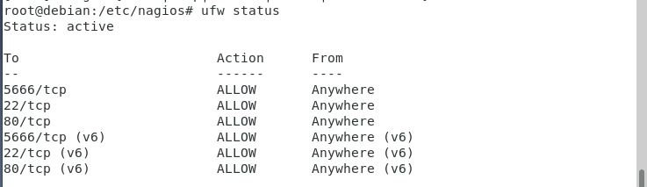
Hình 3.12: Kiểm tra trạng thái ufw
- Tới đây,việc cài đặt và cấu hình dịch vụ nrpe server trên host linux-debian về cơ bản đã hoàn thành
- Tiếp theo, chúng ta sẽ cấu hình trên máy chủ cung cấp dịch vụ nagios ubuntu. Trước hết, truy cập thư mục “etc” bằng dòng lệnh:
cd /usr/local/nagios/etc
- Sau đó, gõ dòng lệnh sau:
sudo chmod 775 servers sudo chown nagios:nagios servers/
- Tiếp theo, truy cập thư mục servers, tạo file cấu hình cho host linux Debian và thực hiện chỉnh sửa:
cd servers
sudo touch debian.cfg
sudo nano debian.cfg
- Copy đoạn sau vào file debian.cfg
define host {
use linux-server
host_name debian
alias debian
address 172.16.1.162
max_check_attempts 5
check_period 24x7
notification_interval 30
notification_period 24x7
}
# HTTP
define service{
use local-service
host_name debian
service_description Check HTTP service
check_command check_nrpe!check_http
normal_check_interval 5
retry_check_interval 2
}
define service{
use local-service
host_name debian
service_description Current Users
check_command check_nrpe!check_users
}
define service{
use local-service
host_name debian
service_description Total Processes
check_command check_nrpe!check_total_procs
}
define service{
use local-service
host_name debian
service_description Current Load
check_command check_nrpe!check_load
}
define service{
use local-service
host_name debian
service_description SSH
check_command check_nrpe!check_ssh
}
define service{
use local-service
host_name debian
service_description PING
check_command check_nrpe!check_ping
}
# CPU
define service {
use local-service; Inherit default values from a template
host_name debian
service_description Check CPU
check_command check_nrpe!check_cpu
}
# MEMORY
define service {
use local-service ; Inherit default values from a templ>
host_name debian
service_description Check MEMORY
check_command check_nrpe!check_mem
}
# BANDWIDTH
define service {
use local-service ; Inherit default values from a templ>
host_name debian
service_description Check BANDWIDTH
check_command check_nrpe!check_bandwidth
}
- Kiểm tra và cấp quyền sử dụng dịch vụ cho host Debian 10
sudo chown nagios:nagios debian.cfg
sudo chmod 664 debian.cfg
- Kiểm tra, soát lỗi file cấu hình của nagios
sudo /usr/local/nagios/bin/nagios -v /usr/local/nagios/etc/nagios.cfg
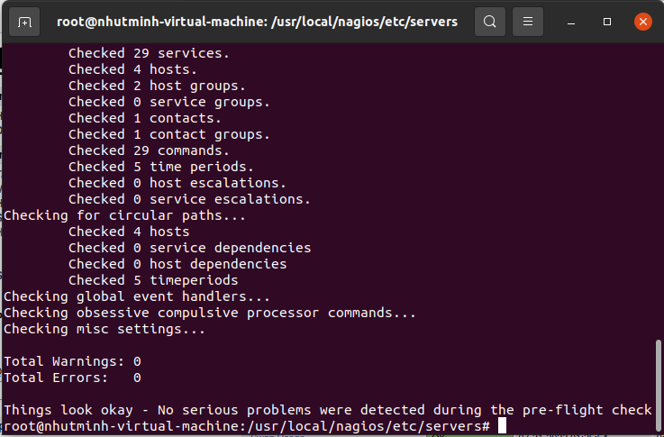
Hình 3.13: Kiểm tra lỗi
- Và chúng ta đã cấp dịch vụ giám sát, quản lý host Debian 10 từ server Ubuntu thành công. Host đã xuất hiện trên giao diện web của Nagios server http://172.16.1.165/nagios/
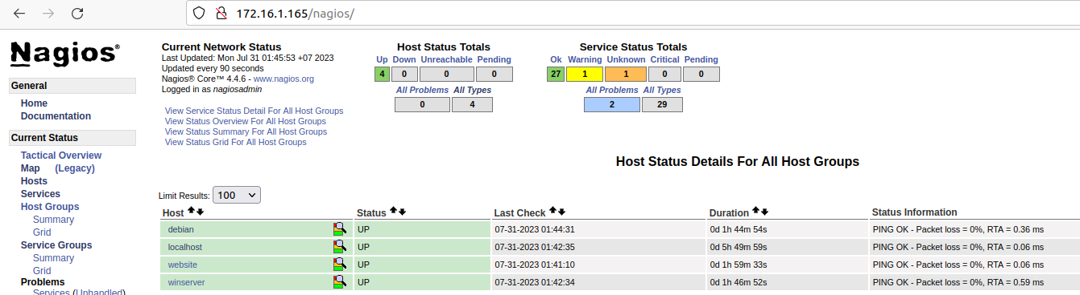
Hình 3.14: Host debian đã up trên giao diện web của Nagios Core 4.4.6
    - Cài đặt host Window
3.1.3.1 Thông tin hệ thống
Hệ điều hành: Window 10 x64
Dung lượng đĩa cứng: 60Gb
Ram: 2G
IP: 172.16.1.163
Tên host: winserver
      - Các thông số cần giám sát
Trạng thái host (up hoặc down)
Dung lượng ổ cứng
NSClient ++ version
Uptime
Explorer.exe
W3scv
3.1.3.3 Cài đặt
- Đầu tiên, chúng ta tải về NSClient ++ trên host Windows
- Truy cập web: https://nsclient.org/download/
- Sau đó, chọn phiên bản cần tải. Sau khi tải xuống, mở file và thực hiện cài đặt
- Ở mục “Allowed_hosts”, gõ ip của máy chủ Nagios và bỏ trống phần “Password”. Tích chọn tất cả các mục như hình rồi nhấn Next
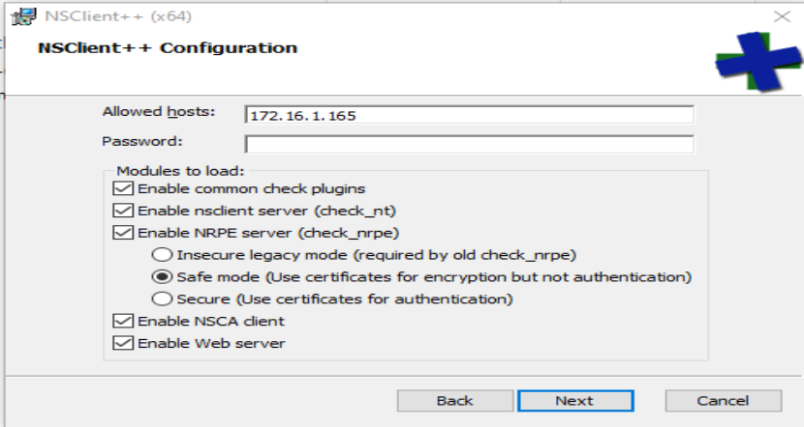
Hình 3.15: Giao diện Configuration NSClient++
- Sau đó nhấn Install, quá trình cài đặt sẽ mất khoảng mất phút
- Chọn “Finish” và việc cài đặt NSClient ++ cho host Window đã hoàn tất
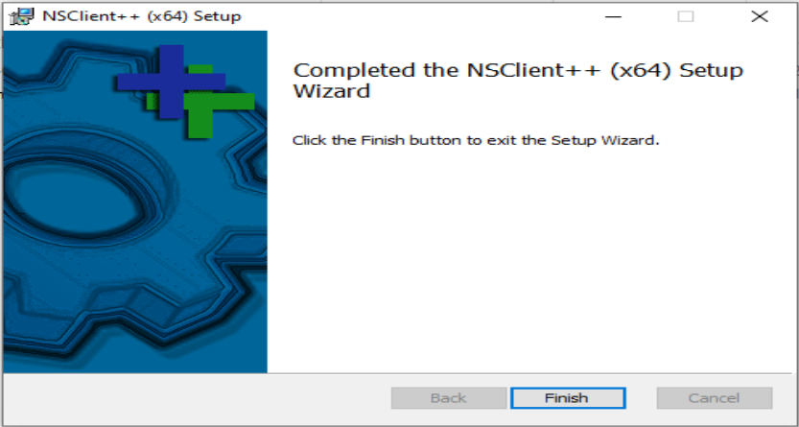
Hình 3.16: Quá trình cài đặt dã hoàn tất
- Để đảm bảo chắc chắn dịch vụ NSClient++ đã được khởi động trên host Window, trên thanh công cụ chúng ta chọn “ Start > run “, gõ “service.msc”
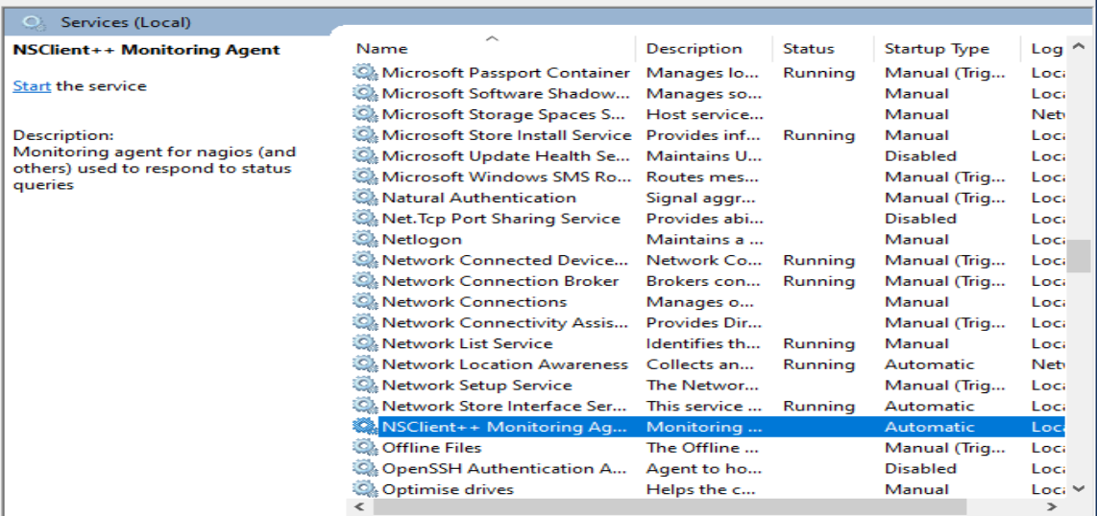
Hình 3.17: Restart lại dịch vụ NSClient++
- Trên máy chủ Nagios ta truy cập vào thu mục cd /urs/local/nagios/etc và cấu hình file nagios.cfg như hình bên dưới
nano nagios.cfg
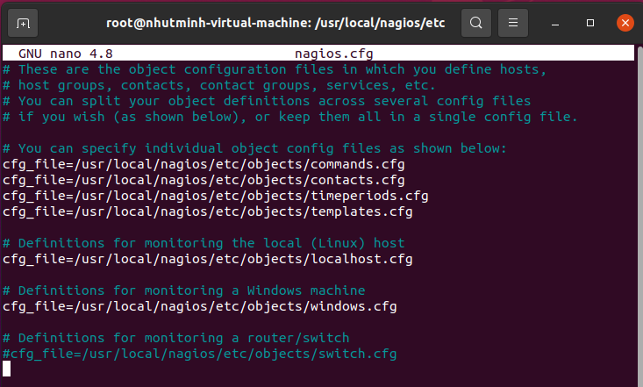
Hình 3.18: Cấu hình file nagios.cfg
- Ta tiếp tục truy cập vào thu mục cd /urs/local/nagios/etc/objects và cấu hình file window.cfg và nhập address là IP của máy WIN10
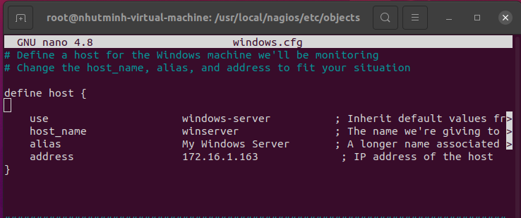
Hình 3.19: Cấu hình file window.cfg
- Kiểm tra lỗi:
sudo /usr/local/nagios/bin/nagios -v /usr/local/nagios/etc/nagios.cfg
- Khởi động lại dịch vụ nagios:
sudo systemctl restart nagios
- Truy cập giao diện của Nagios, chúng ta có thể thấy host winserver đã xuất hiện trên Dashbroad. Quá trình cài đặt và cấu hình cho host Window đã hoàn tất
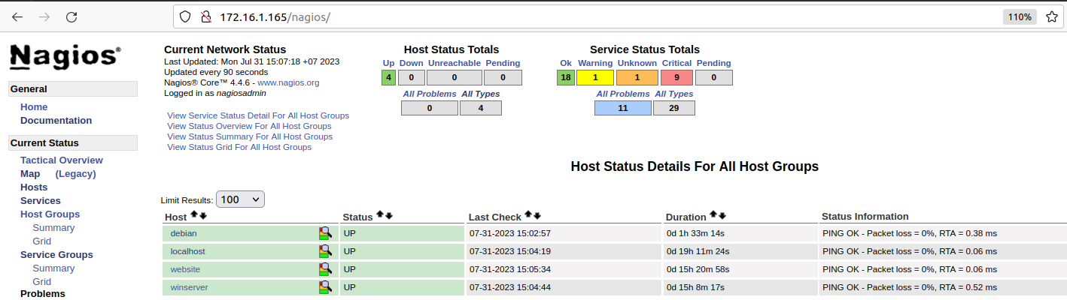
Hình 3.20: Host winserver đã xuất hiện và up trên giao diên Nagios Core 4.4.6
    - Cài đặt Host Website
3.1.4.1 Các dịch vụ cần kiểm tra
Check DNS
Check SSL Certificate
www.google.com
www.portal.ptit.edu.vn
www.ptithcm.edu.vn
3.1.4.2 Cài đặt
- Truy cập vào thư mục cd /urs/local/nagios/etc/servers
sudo touch website.cfg
sudo nano website.cfg
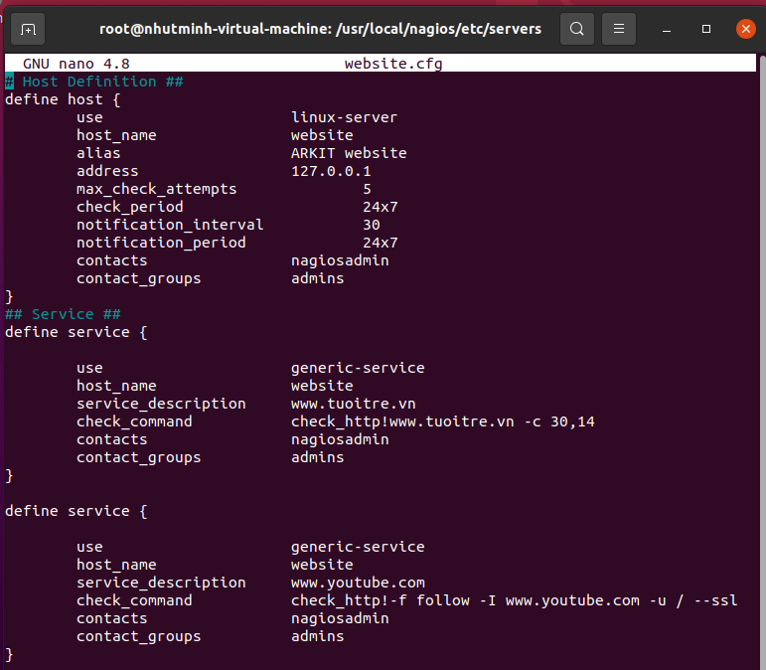
Hình 3.21: Cấu hình file website.cfg
- Gán quyền truy cập thư mục website.cfg cho nagios:
sudo chown nagios:nagios website.cfg
sudo chmod 664 website.cfg
- Kiểm tra lỗi:
sudo /usr/local/nagios/bin/nagios -v /usr/local/nagios/etc/nagios.cfg
- Khởi động lại dịch vụ nagios:
sudo systemctl restart nagios
- Truy cập giao diện của Nagios, chúng ta có thể thấy host website đã xuất hiện trên Dashbroad. Quá trình cài đặt và cấu hình cho host website đã hoàn tất.
Hình 3.22: Host website đã xuất hiện và up trên giao diên Nagios Core 4.4.6
    - Cài đặt cảnh báo qua mail
3.1.5.1 Thông tin hệ thống
Hệ điều hành: Ubuntu 22.04 x64bit
Dung lượng: 20Gb
Ram: 4G
IP: 172.16.1.165
Tên máy chủ: UBUNTU-Nagios
3.1.5.2 Cài đặt
- Đăng nhập vào root của máy chủ ubuntu Nagios và tải các gói mail cần thiết
sudo apt install mailutils postfix
- Các thông báo cấu hình máy chủ thư có thể sẽ hiện ra. Nếu chúng xuất hiện, ta cần nhập lại thông tin.
- Chạy lệnh sau khi cài đặt xong:
sudo dpkg-reconHình postfix
- Ta truy cập vào file /etc/postfix/main.cf và chỉnh sửa như sau
myhostname = fqdn.example.com
- Ta truy cập vào thư /etc/postfix/sasl và tạo file sasl_passwd
nano sasl_passwd
- Và dán nội dung sau vào file
smtp.gmail.com]:587 nhutminh821002@gmail.com:oukeiuhqfgoqiekj
- Tạo tệp cơ sở dữ liệu băm cho Postfix bằng lệnh postmap. Lệnh này tạo một tệp mới có tên sasl_passwd.db trong thư mục /etc/postfix/.
sudo postmap /etc/postfix/sasl/sasl_passwd
- Cấp quyền cho file sasl_passwd
chown root:root /etc/postfix/sasl/sasl_passwd/etc/postfix/sasl/sasl_passwd.db
chmod 0600 /etc/postfix/sasl/sasl_passwd /etc/postfix/sasl/sasl_passwd.db
- Ta truy cập vào file /etc/postfix/main.cf và chỉnh sửa các nội dung như sau
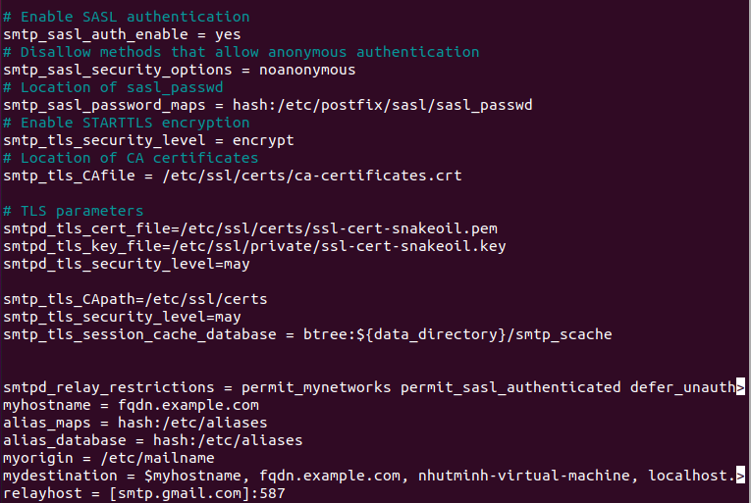
Hình 3.23: Cấu hình file main.cfg
- Sau khi cấu hình thành công, chúng ta có thể test mail server của máy chủ Ubuntu như sau:
echo "This is the test email." | mail -s "Test Email" -a nhutminh821002@gmail.com
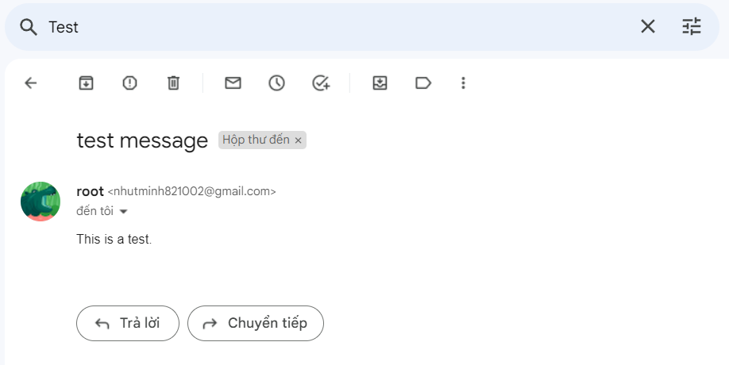
Hình 3.24: Mail đã được gửi về thành công
3.1.5.3 Liên kêt ứng dụng với phần mềm giám sát
- Sử dụng trình soạn thảo văn bản vim hoặc nano , mở tệp cấu hình commands.cfg trong Nagios:
nano usr/local/nagios/etc/objects/commands.cfg
- Xác định các định nghĩa lệnh cho các mục notify-host-by-emai và notifyservice-by-email. Đối với mỗi thứ, hãy xác minh rằng vị trí của tệp mail là /usr/bin/mail như sau:
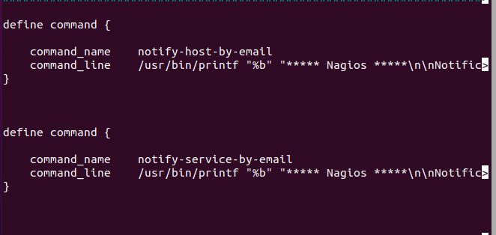
Hình 3.25: Xác định định nghĩa lệnh cho dịch vụ mail trong file commands.cfg
- Chúng ta đã có được địa chỉ email nhận thông báo từ Nagios, cụ thể là file cấu hình ở đường dẫn /usr/local/nagios/etc/objects/contacts.cfg
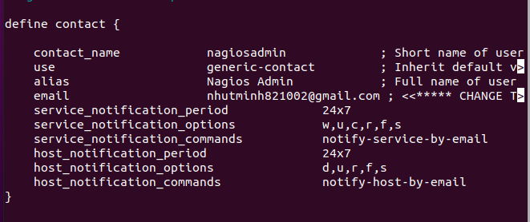
Hình 3.26: Cấu hình file contacts.cfg
- Khởi động lại Nagios
systemctl restart Nagios
- Kiểm tra cảnh báo qua email của Nagios

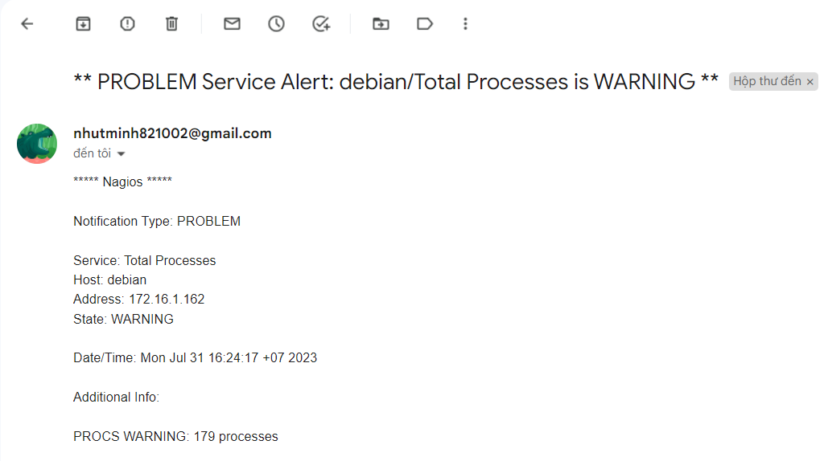
Hình 3.27: Thông báo đã được gửi về mail thành công
3.2 Kiểm tra mô hình thực nghiệm
3.2.1 Chạy thử mô hình
Trên giao diện Nagios, ta có được 4 host đã được kích hoạt (xanh) và đang hoạt động: Debian 10 – debian và Window 10 – winserver, localhost và website:
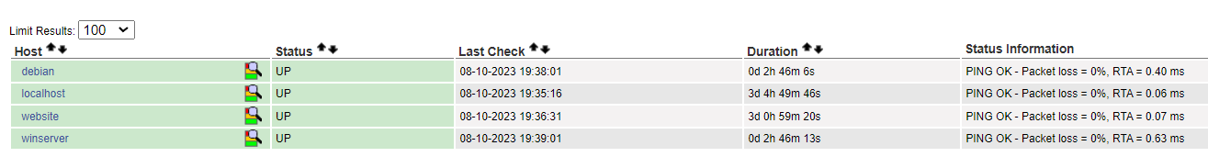
Hình 3.28: Trạng thái các host đang up trên giao diện Nagios Core 4.4.6
3.2.2 Kiểm tra các thông số giám sát
Kiểm tra các plugin của host debian,winserver,localhost và website đều đã được bật và đang hoạt động:
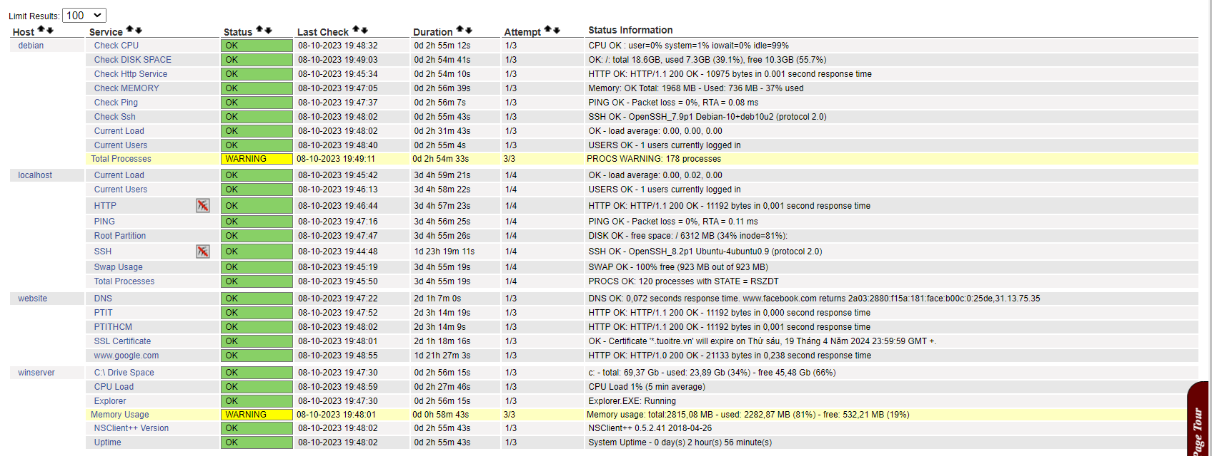
Hình 3.29: Các dịch vụ được giám sát trên Nagios Core 4.4.6
Chúng ta tiến hành kiểm tra tính năng gửi cảnh báo qua email cho địa chỉ mail nhutminh821002@gmailcom. Như đã thấy ở giao diện Web host winserver đang cảnh báo rằng Ram đã dùng vượt ngưỡng 80%, ta thực hiện gửi mail bằng các bước sau:
Bước 1: Click vào dịch vụ đang thông báo lỗi
Bước 2: Chú ý bảng “Service command” bên phải màn hình, chọn ”Send custom service notification option”
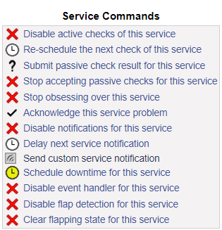
Hình 3.30: Bảng Service Commands
Bước 3: Nhập mô tả ở mục “Comment” sau đó chọn “Commit”
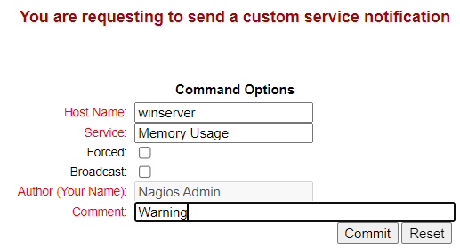
Hình 3.31: Kiểm tra tính năng gửi mail
Bước 4: Kiểm tra mail của tài khoản nhutminh821002@gmail.com

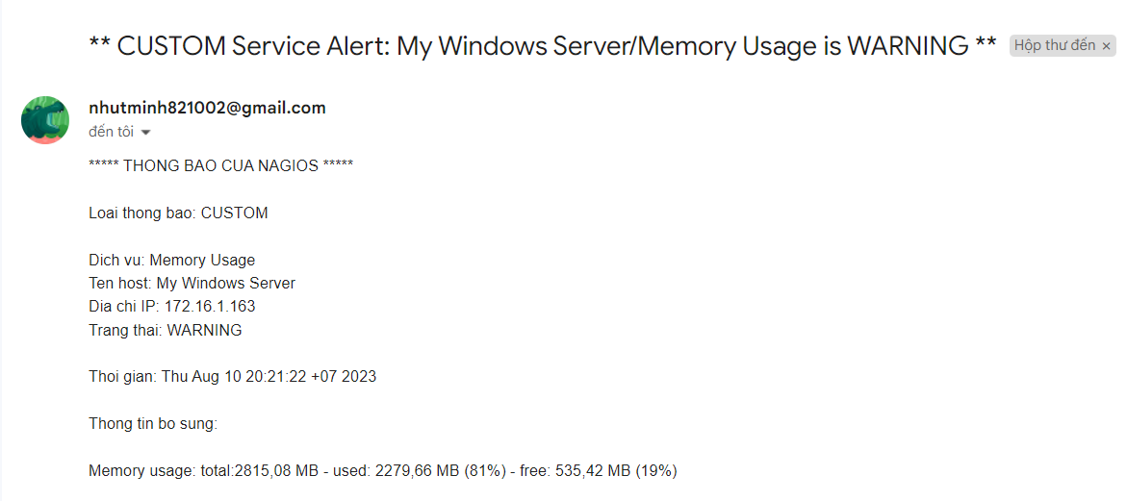
Hình 3.32: Mail đã được gửi thành công đến địa chỉ mail đích
3.3 Đánh giá kết quả
3.3.1 Kết quả thực hiện đồ án
Nghiên cứu và hiểu được cách cấu hình cũng như nắm được ở mức cơ bản về hoạt động của một mô hình giám sát máy chủ sử dụng Nagios. Biết được cách thức kết nối máy chủ Nagios với các host Linux, Window và giám sát hiện trạng tài nguyên, dịch vụ của host trong mạng nội bộ. Biết cách kết nối với tài khoản gmail và gửi thông báo từ server đến địa chỉ email bất kỳ. Mô hình sử dụng phần mềm Nagios Core 4.4.6 chạy trên hệ điều hành Ubuntu 20.04, giám sát host Linux qua NRPE và host Window qua NSClient++.
Khi các host có sự thay đổi về trạng thái (up hoặc down), máy chủ dịch vụ sẽ tự động gửi mail gần như liên tục đến địa chỉ đích đã được cấu hình sẵn.Ví dụ như hình dưới đây:
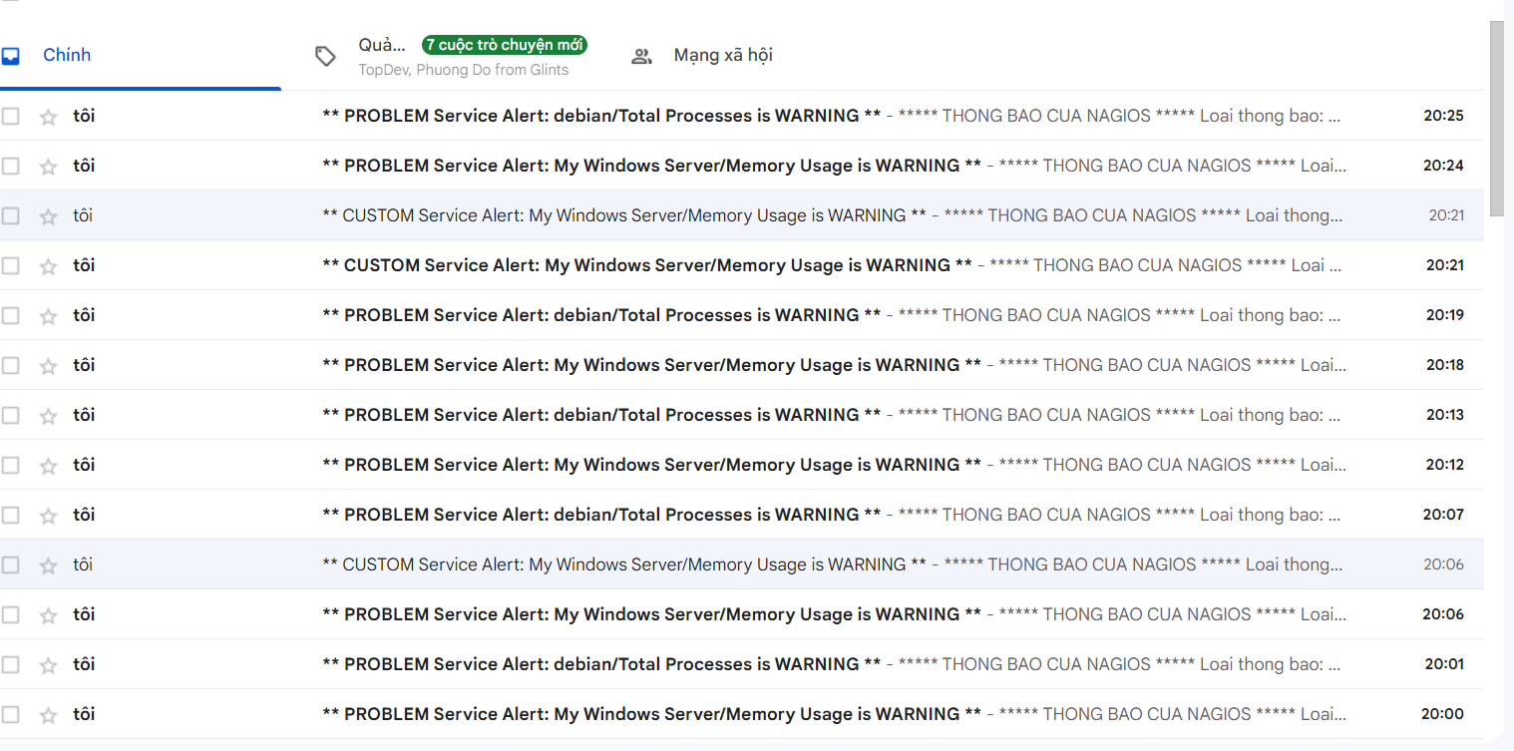
Hình 3.33: Các thông báo được gửi đến liên tục từ mail của nagios server
3.3.2 Đánh giá quá trình thực hiện đồ án
Kết quả thực nghiệm của toàn bộ mô hình về cơ bản đã hoàn thành được các yêu cầu cơ bản, cụ thể như:
- Giám sát tình trạng sử dụng tài nguyên của host
- Giám sát tình trạng cung cấp dịch vụ của host
- Gửi thông báo tự động qua email mỗi khi có sự cố và cả khi sự cố được giải quyết
- Biết cách tạo cũng như là cách mà một plugin hoạt động trong Nagios
Đồ án mang tính chất nghiên cứu lý thuyết, tìm hiểu cách thức xây dựng, vận hành một mô hình giám sát khách – chủ (server – host) ở mức độ cơ bản. Đồ án mang tính chất nghiên cứu lý thuyết, tìm hiểu cách thức xây dựng, vận hành một mô hình giám sát khách – chủ (server – host) ở mức độ cơ bản.
Tuy nhiên do khả năng nghiên cứu chuyên sâu cho đồ án còn hạn chế và do hạn chế về thiết bị nên mô hình còn nhiều thiếu sót. Có thể kể đến như:
- Chưa thực hiện giám sát host Mac OS.
- Chưa thực hiện giám sát các thiết bị mạng như Router, Switch L3.
- Việc mở rộng các plugin ra các dịch vụ khác như: ftp, pop3, http,…
- Chưa khai thác được tính năng gửi thông báo qua SMS.
- Chưa hoàn toàn điều khiển và làm chủ được toàn bộ quá trình
giám sát (Các mức độ cảnh báo cũng như ở mức nào thì sẽ gửi
mail cho tài khoản quản trị, khoảng thời gian giữa các lần gửi mail,… )
CHƯƠNG 4: TỔNG KẾT VÀ ĐỊNH HƯỚNG PHÁT TRIỂN
4.1 Tổng kết
Trong đồ án này đã nghiên cứu, tìm hiểu xây dựng hệ thống giám sát mạng dựa trên phần mềm nguồn mở Nagios.
Đã áp dụng các kiến thức của các môn học như quản trị mạng, mạng máy tính … vào mô hình và thực tế. Đã học hỏi được thêm nhiều kinh nghiệm về cách thức tổ chức, xây dựng hệ thống giám sát cũng như quy hoạch hệ thống. Tuy nhiên, do thời gian và khả năng có hạn, nên chưa đi sâu tìm hiểu được thêm những vấn đề cần thiết của hệ thống. Mô hình giám sát hệ thộng mạng Nagios mới chỉ dừng ở mức độ theo dõi, giám sát máy chủ như giám sát tài nguyên máy, dung lượng traffic, tình trạng của host.
4.2 Định hướng phát triển
Một số hướng phát triển của đồ án:
- Hoàn thiện việc giám sát các thiết bị hạ tầng mạng như Router,Switch L3, Hub, cân bằng tải, firewall,…
- Tăng cường khả năng giám sát các dịch vụ khác trên một máy khách.
- Thêm khả năng cảnh báo qua SMS.
- Phát triển thêm một số plugin mới
- Bổ sung thêm khối phát hiện xâm nhập nhằm hoàn thiện và bảo mật cho hệ thống
PHỤ LỤC
 | Nagios Core | Zabbix
Bảng điều khiển và giao diện người dùng | Bảng điều khiển Nagios Core cung cấp thông tin cơ bản như trạng thái của thiết bị nhưng nó không cung cấp mức độ rõ ràng và chất lượng hiển thị tương tự như Zabbix | Zabbix có lợi thế dựa trên giá trị sản xuất của nó. Bảng điều khiển Zabbix có thể được tùy chỉnh và cung cấp trải nghiệm sạch hơn Nagios Core.
Cấu hình | Nagios buộc người dùng nhập cấu hình dưới dạng tệp văn bản. | Zabbix cho phép bạn thay đổi cấu hình của mình thông qua giao diện dựa trên web
Hình dung | Theo mặc định, Nagios Core không cung cấp đồ thị. Tuy nhiên, nếu bạn tải xuống plugin NagVis thì bạn có thể theo dõi mạng của mình thông qua việc sử dụng biểu đồ. | Zabbix có sẵn đồ thị cao cấp của riêng mình.
Cảnh báo và thông báo | Bạn có thể chọn nhận thông báo qua email và SMS. Nagios Core cung cấp nhiều cấp độ cảnh báo nhưng đơn giản là nó không phù hợp với tùy chỉnh của Zabbix,. | Bạn có thể chọn nhận Thông báo qua email và SMS. Zabbix cũng cho phép bạn tùy chỉnh tin nhắn và xác định chuỗi leo thang.
Hỗ trợ giao thức | Cung cấp hỗ trợ cho HTTP, FTP, SMTP, SNMP, POP3, SSH và MySQL. | Cung cấp hỗ trợ cho HTTP, FTP, SMTP, SNMP, POP3, SSH và MySQL.
Mẫu giám sát | Không (Nagios Core cung cấp một loạt các bổ sung bổ sung) | Zabbix cung cấp các mẫu cho FTP, HTTP, HTTPS, IMAP, LDAP, MySQL, NNTP, SMTP, SSH, POP và Telnet.
Giá bán | Nagios Core có lợi thế đóng vai trò là bước đệm vào Nagios XI. Điều này cho phép người dùng nâng | Miễn phí

Để giúp hiểu rõ hơn về tính năng cũng như độ tùy biến của công cụ giám sát mã nguồn mở Nagios, chúng ta sẽ làm một bài so sánh giữa Nagios Core và Zabbix.
Sau khi so sánh hai thì rõ ràng là Zabbix là người chiến thắng. Trong khi Nagios Cốt lõi Có những điều cơ bản để chạy giám sát mạng hiệu quả, đơn giản là không có kinh nghiệm và cấu hình mà Zabbix làm. Zabbix là một màn hình mạng miễn phí hoạt động giống như một sản phẩm nằm trong khung giá cao nhất. Bên cạnh việc thiếu một tự động phát hiện đặc tính, Zabbix là một sản phẩm rất tốt. cao nhu cầu của họ.
DANH MỤC TÀI LIỆU THAM KHẢO
Tiếng Anh:
- Wojciech Kocjan (2014), Learning Nagios 4, Packt
- Sholikatin & Rosyid N.R. (2017), Implementasi Fault Management (Manajemen Kesalahan) Pada Network Management System (NMS) Berbasis SNMP, Jurnal Teknik Informatika Dan Sistem Informasi, 3(2), 354–364
- Yanto J.(2016), Implementasi Sistem Monitoring Server Menggunakan Nagios, STTI NIIT I-Tech, 164–169.
- David Josephsen (2007), Building a Monitoring Infrastructure with Nagios, Prentice Hall
- Wojciech Kocjan & Piotr Beltowski (2016), Learning Nagios - Third Edition, Packt
Danh mục các Website tham khảo:
- https://kb.pavietnam.vn/tong-quan-ve-nagios.html
- https://github.com/meditechopen/meditech-ghichep-nagios/tree/master
- https://github.com/ninoabbate/nrpe-plugins
- https://cuongquach.com/nagios-la-gi-tim-hieu-ve-nagios-he-thong-giam-sat-mang-manh-me.html
- https://assets.nagios.com/downloads/nagioscore/docs/nagioscore/4/en/toc.html

